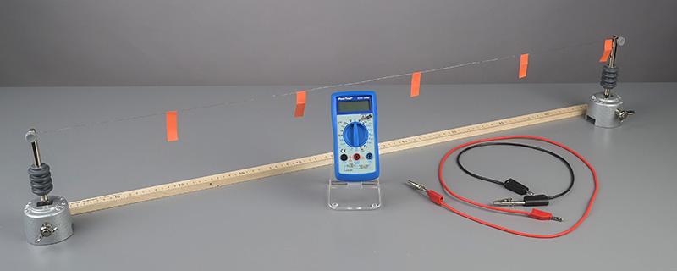
Widerstand – Länge und Durchmesser von Drähten
-  Ordne die Bauteile den
Ziffern zu.
4
1–Isolierstab
2
3
2–Experimen-
1
5
tierkabel
3–Messgerät für den elektrischen Widerstand
4–Konstantandraht 5- Abgreifklemmen
- Im Versuch wird der elektrische Widerstand gemessen. Gib an, was diese physikalische Größe aussagt.
Der elektrische Widerstand sagt etwas darüber
aus, wie stark der Elektronenstrom in einem
elektrischen Leiter behindert wird.
-  Beschreibe in Je-desto-Sätzen den Zusammenhang zwischen
  - der Länge Ɩ, der Stromstärke I und dem Widerstand R eines Drahts
Je länger der Draht ist, desto geringer ist die
Stromstärke und desto größer ist der
Widerstand.

  - dem Durchmesser d, der Stromstärke I und dem Widerstand R eines Drahts.
Je größer der Durchmesser des Drahts ist,

desto größer ist die Stromstärke und desto

kleiner ist der Widerstand.
- Der Stromkreis bei der Widerstandsmessung besteht aus dem Messgerät, dem Draht und den Experimentierkabeln. Hat der Stromkreis keine Spannungsquelle? Begründe deine Vermutung.
Jeder Stromkreis hat eine Spannungsquelle.
Sie muss sich im Messgerät befinden.

